РЕБЕНОК И ИНТЕРНЕТ
Уважаемые родители! Ознакомьтесь, пожалуйста, с информацией о безопасности детей в сети Интернет.
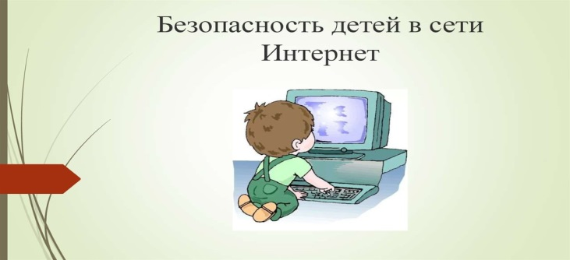
ЧЕМ ОПАСЕН ИНТЕРНЕТ ДЛЯ ДЕТЕЙ?
В интернете можно найти информацию и иллюстрации практически на любую тему. Необходимо обеспечить защиту детей от контактов в интернете с нежелательными людьми, от знакомства с материалами недетской тематики или просто опасными для детской психики, от вредоносных программ и интернет-атак.
Так как дети по своей наивности, открытости и неопытности, не способны распознать опасность, а любознательность детей делает их крайне уязвимыми в интернет-пространстве, об их безопасности, в первую очередь, должны беспокоиться родители.

ОПАСНОСТЬ В ИНТЕРНЕТ-ПРОСТРАНСТВЕ МОЖНО РАЗДЕЛИТЬ НА ТРИ ВИДА:
1. Доступная для детей негативная информация.
2. Противоправные и социально-опасные действия самого ребенка.
3. Целенаправленные действия третьих лиц в отношении ребенка.
Наиболее опасные в сервисах интернет-общения:
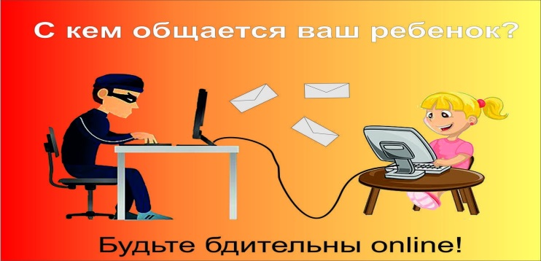
1. Сектанты, навязывающие нетрадиционные, асоциальные отношения и ценности.
2. Интернет-аферисты (мошенники, онлайн-игроки и пр.), прививающие детям склонность к азартным играм, выманивающие у детей конфиденциальную информацию о родителях и уровне материальной обеспеченности семьи, а также ставящие ребенка в материальную и иную зависимость.
3. Кибербуллеры унижают и «травят детей». Кибербуллинг набирает обороты как со стороны злоумышленников, так и среди подростковых социальных групп.
Среди детей приобрели моду суицид и игры со смертью, селфхарм (самоповреждение), анорексия, экстремальные селфи, а также различные радикальные движения: против родителей и семьи, школ и педагогов и прочее.
Более половины детей сталкивается с интернет-угрозами, не ставя в известность родителей, в ряде случаев, боясь их, в ряде случаев, не доверяя.
Как правило, родители не уделяют большого значения интернет-безопасности и интернет-воспитанию детей.

Чтобы помочь своим детям, вы должны это знать:
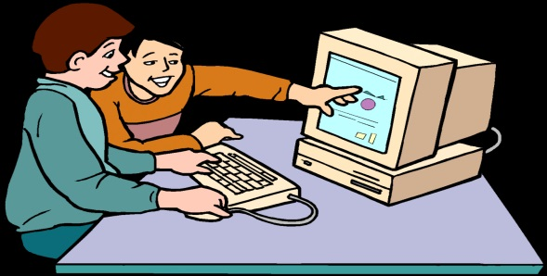
1. Будьте в курсе того, чем занимаются ваши дети в интернете. Попросите их научить вас пользоваться различными приложениями, которыми вы не пользовались ранее.
2. Помогите своим детям понять, что они не должны предоставлять никому информацию о себе в интернете – номер мобильного телефона, домашний адрес, название/номер школы, а также показывать фотографии свои и семьи. Ведь любой человек в интернете может это увидеть.
3. Если ваш ребенок получает спам (нежелательную электронную почту), напомните ему, чтобы он не верил написанному в письмах и ни в коем случае не отвечал на них.
4. Объясните детям, что нельзя открывать файлы, присланные от неизвестных вам людей. Эти файлы могут содержать вирусы или фото/видео с «агрессивным» содержанием.
5. Помогите ребенку понять, что некоторые люди в интернете могут говорить неправду и быть не теми, за кого себя выдают. Дети никогда не должны встречаться с сетевыми друзьями в реальной жизни самостоятельно без взрослых.
6. Постоянно общайтесь со своими детьми. Никогда не поздно рассказать ребенку, как правильно поступать и реагировать на действия других людей в интернете.
7. Научите своих детей, как реагировать в случае, если их кто-то обидел или они получили/натолкнулись на агрессивный контент в интернете, так же расскажите, куда в подобном случае они могут обратиться.
8. Убедитесь, что на компьютерах установлены и правильно настроены средства фильтрации.

Меры предосторожности:
1. Побеседуйте с детьми. Первое, что необходимо сделать, – это объяснить им, что нахождение в интернете во многом напоминает пребывание в общественном месте. Многие опасности, подстерегающие пользователя интернета, очень схожи с риском, возникающим при общении с чужими людьми, и дети должны понимать, что, если они не знают человека, с которым вступили в контакт лично, это означает, что они общаются с незнакомцем, что запрещено и в реальной, а не только в виртуальной действительности.
2. Разработайте правила пользования интернетом:
1) четко объясните детям, посещение каких веб-узлов является приемлемым и какими правилами нужно руководствоваться при пользовании интернетом. Приведите ясные и наглядные примеры того, что следует искать, и убедитесь в том, что дети обратятся к вам, если столкнутся с не внушающими доверия или смущающими их материалами;
2) пароли. Предупредите детей о том, что они не должны никому сообщать свои пароли, даже если человек утверждает;
3) разработайте «домашнюю» политику. Составьте список того, что можно и чего нельзя делать любому члену вашей семьи при использовании интернета. Например: нельзя разглашать информацию личного характера. Объясните детям, что они не должны сообщать свою фамилию, адрес, номер телефона или давать свою фотографию. Перед тем как совершить покупку, необходимо всегда спрашивать разрешения взрослых;
4) следует либо не допускать использования ребенком чата, либо контролировать это занятие. Кроме того, нужно убедиться в том, что выбранный им чат является управляемым и поддерживается заслуживающей доверия компанией или организацией;
5) установите компьютер в помещении, используемом всеми членами семьи, а не в комнате ребенка. Это упростит контроль за пребыванием детей в интернете;
6) контролируйте входящие и исходящие сообщения электронной почты своего ребенка. Знакомьтесь с его виртуальными друзьями подобно тому, как вы знакомитесь с реальными;
7) регулярно просматривайте журнал веб-обозревателя. Из него вы узнаете, какие веб-узлы посещали ваши дети и как часто они это делали.
Рекомендации родителям, как сделать посещение интернета для детей полностью безопасным:
1. Расположить ребенка к доверительному диалогу по вопросам интернет-безопасности. Объяснить, что Интернет является не только надежным источником информации, но и опасным собеседником а доверять следует родителям, педагогам и лучшим друзьям.
3. Ввести ограничения по использованию гаджетов. Дошкольникам, а также ученикам младших классов мобильный Интернет не нужен в повседневной жизни.
4. Запретить общение с незнакомыми людьми. Эта мера должна восприниматься так же, как и запрет общения с незнакомыми на улице!
5. Привить культуру поведения в IT-пространстве, постоянно осуществляя интернет-воспитание ребенка.
6. Надлежащим образом настроить компьютерную технику ребенка. Использовать контент-фильтры, затрудняющие посещение определенных видов ресурсов на уровне оператора связи и на уровне операционной системы. Контент-фильтрация не всегда эффективна, в частности, из-за того, что не ко всем сайтам закрыт доступ, а соцсети, онлайн-игры, переписка и иная активность ребенка остаются в стороне!
7. Контролировать деятельность ребенка с компьютером и гаджетами, в частности, при помощи средств родительского контроля. При этом, ребенку нужно объяснить, что Вы это делаете для того, чтобы предотвратить опасность, и что на это имеете полное право. Знайте, что дети способны удалять историю переписки и посещения сайтов, существует множество средств родительского контроля, которые необходимо использовать для того, чтобы обезопасить своего ребенка.
Донской отдел МБУК ВР «МЦБ» им. М.В. Наумова
Телефон: 8(863)94 75-5-00
2022год

